Утверждаю
Директор МОАУ СОШ № 1
________ О.Г. Отрадная
«____» _______ 2022 г.

ПЛАН
по формированию здорового образа жизни обучающихся
МОАУ СОШ №1
на 2022/2023 учебный год

№  п/п | Содержание работы | Сроки | Ответственные
 | 1.Организация здоровьесберегающего образовательного процесса.
1. | Составление соц паспортов школы, классов | Сентябрь, корректировка в ходе акций | Зам. по ВР, социальный педагог, классные руководители
2. | Издание приказа  о назначении лиц, ответственных за соблюдение правил техники безопасности, противопожарной безопасности и охраны труда | Август | Директор школы
3. | Анализ посещаемости и пропусков занятий по болезни | В течение года | классные руководители, зам. по УВР, соцпедагог
4. | Проведение уроков в соответствии с требованиями к здоровьесбережению: ·плотность учебной работы в начальных классах не выше 80%; ·соблюдение гигиенических условий в кабинете;  ·использование 4-7 видов учебной деятельности в течение урока; ·использование приёмов снятия психологической напряжённости; ·организация оздоровительных режимных моментов в организации учебных занятий (физкультминутки, динамические паузы). | 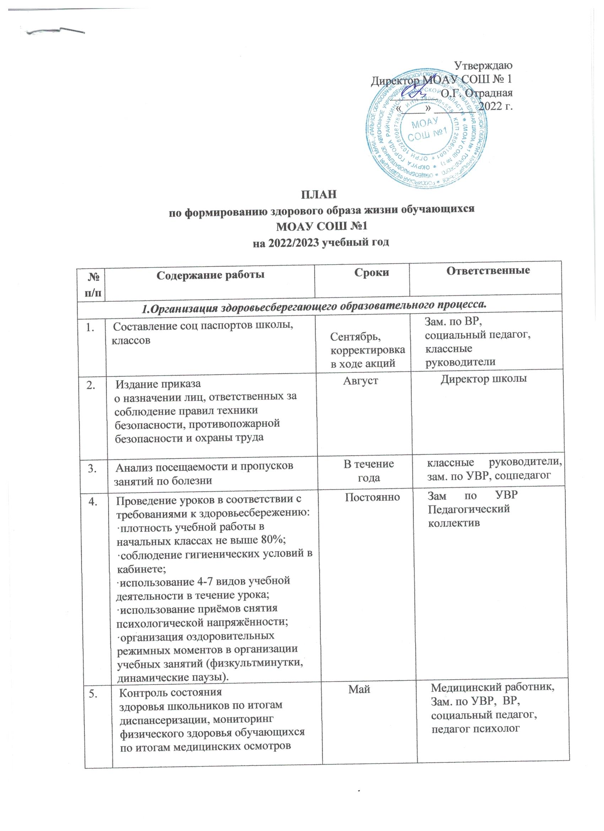  Постоянно | Зам по УВР Педагогический коллектив
5. | Контроль состояния  здоровья школьников по итогам  диспансеризации, мониторинг физического здоровья обучающихся по итогам медицинских осмотров | Май | Медицинский работник,  Зам. по УВР, ВР, социальный педагог, педагог психолог
6. | Проведение «здоровых уроков», разнообразие форм проведения уроков | Постоянно | Администрация школы, учителя - предметники
 | Расписание уроков, не допускающее  перегрузок, его соответствие санитарно-гигиеническим требованиям  Использование «ступенчатого» метода наращивания учебной нагрузки для облегчения процесса адаптации учащихся 1 класса к школе. | Сентябрь-январь | Директор,  Зам. директора по УВР
7. | Комплексная оценка состояния здоровья учащихся  Комплектация на их основе физкультурных групп. | Сентябрь | Медицинский работник,  Учитель физкультуры
8. | Профосмотры обучающихся | По графику | Медицинский работник
9. | Поддержание санитарно – гигиенического режима в школе (световой и тепловой режим, проветривание, состояние мебели, окон); организация дежурства. | В течение года  В начале четверти | Техперсонал, зав. кабинетами, учителя предметники  Зам.директора по ВР
10. | Смотр кабинетов ; их соответствие требованиям | Ежегодно | Директор школы, заведующие кабинетами
11. | Психологическая служба:  ·Скрининг тестирования;  · Адаптация учащихся 1-х, 5-х, 10-х классов  ·Психологический климат класса; ·Уровень тревожности на начало учебного года учащихся 1-е. 5-е, 10-е классы.  · Анкетирование «Отношение к негативным явлениям»  ·Профилактика наркомании и  алкоголизма. Тренинг. 9-11 кл.  ·ВИЧ/СПИД/ЗППП: подготовка к безопасным формам поведения.  ·Профориентационная работа и психологическая поддержка учащихся 8-11 классов.  ·Психологические основы одарённости (тестирование, анкетирование, мониторинг)  ·Составление психофизиологических карт учащихся, подверженных нарушениям здоровья.  ·проведение родительского лектория по плану  ·Проведение семинаров для  педагогических работников по плану | По плану  Октябрь  По плану  Сентябрь  Ноябрь  Апрель  Ноябрь  Ежегодно  Ежегодно  Ежегодно | Психолог Администрация  Классные руководители  Психолог  Психолог  Психолог  Психолог  Классные руководители
12. | Проведение психологических тренингов для формирования благоприятного морально – психологического климата среди всех субъектов образовательного процесса. | В течение года | Педагог-психолог
13. | Организация отдыха на переменах  (подвижные игры, работа библиотеки) | Постоянно | Зам по ВР, учителя начальных классов, дежурные учителя
14. | Ведение учебных предметов, непосредственно формирующих здоровый образ жизни (ОБЖ, «Окружающий мир») | Постоянно | Директор, зам по УВР
2. Контроль за соблюдением санитарно- гигиенического режима в школе
1. | Соблюдение воздушного и светового режима в школе | Постоянно | Директор, техперсонал
2. | Рациональное расписание уроков, не допускающее перегрузок  (соблюдение требований Сан ПиНа) | В течение года | Зам. директора по УВР
3. | Смотр кабинетов, их соответствие гигиеническим требованиям:  - проветривание;  - освещение;  - отопление;  - уборка | Постоянно | Завхоз  Зам. лиректора по УВР Медицинский работник, Председатель управляющего совета
4. | Обеспечение соблюдения правил пожарной  безопасности в школе | Постоянно | Директор Завхоз
5. | Содержание в исправности всех средств пожаротушения | Постоянно | Завхоз
6. | Обеспечение хранения спортивного инвентаря | Постоянно | Учитель физкультуры
7. | Организация ремонта учебных кабинетов | Летний период | Директор, завхоз, зав. кабинетами
8. | Рейды:  - по проверке внешнего вида обучающихся;  - по выполнению школьниками режима | По Постоянно | зам по ВР, соцпедагог классные руководители.
9. | Проведение учебных пожарных эвакуаций | Сентябрь, декабрь апрель-май | Директор, завхоз зам по ВР
10. | Контроль за качеством питания и питьевым режимом | постоянно | Администрация школы
11. | Диагностика загруженности учащихся домашними заданиями | постоянно | Зам. директора по УВР
12. | Поддержание в школе надлежащих санитарно- гигиенических условий | Постоянно | Директор, завхо, техперсонал
13. | Организация дежурства по школе | Постоянно | Администрация
3. Мониторинг уровня здоровья учащихся, мероприятия по сохранности и укреплению здоровья детей
1. | Состояние здоровья учащихся  (анализ на основе осмотра)  (Информация на педсоветах, информация на родительских собраниях). | В течение года | Администрация школы
2. | Психологический мониторинг здоровья учащихся:  - · Адаптация учащихся 1-х классов к учебно-  воспитательной деятельности учащихся;  - ·Адаптация учащихся 5, 10 классов к условиям обучения;  - тест на тревожность | Сентябрь- январь  В течение года | Педагог-психолог  Зам. по УВР
3. | Мониторинг организации питания по классам  · Проведение совещаний по вопросам организации и развития школьного питания.  · Осуществление ежедневного контроля за работой школьной столовой, проведение целевых тематических проверок (качество обслуживания; качество пищи). · Проведение работы по воспитанию культуры питания среди учащихся. · Опрос учащихся и родителей по вопросам школьного питания. | постоянно, по плану  с сентябрь, январь  ноябрь, май | Администрация  школы  медицинский работник  Классные руководители
4. | Оздоровительная программа с детьми в летний период (Организация и работа школьной площадки) | июнь-июль | Администрация  школы,
4. Гигиеническое, санитарно – просветительское воспитание
1. | Проведение бесед, классных | В течение года | Классные
 | часов |  | руководители
2. | Индивидуальные консультации специалистов для родителей и учащихся |  | медработник  соцпедагог  педагог-психолог
3. | Пропаганда специальной литературы по здоровому образу жизни |  | библиотекарь, классные руководители
4.. | Проведение физзарядки до уроков.  Проведение физкультминуток на уроке для 1-4 классов.  Проведение физкультминуток на уроке для 5 -11 классов. | Ежедневно  Ежедневно  Ежедневно | Классные рук.  Учителя нач.школы  Учителя - предметники
5 | Информация на классных родительских собраний по актуализации ценности здоровья («Гиподинамия и ее влияние на здоровье школьников»,«Режим дня школьника в течение учебного года и в период подготовки к экзаменам»,«Организация подготовки домашних заданий школьниками разного возраста»,«Внешняя и внутренняя гигиена школьников» и т. д.) | В течение года | Администрация  Классные руководители
5 | Информация на классных родительских собраний по актуализации ценности здоровья ( «Гиподинамия и ее влияние на здоровье школьников»,«Режим дня школьника в течение учебного года и в период подготовки к экзаменам»,«Организация подготовки домашних заданий школьниками разного возраста»,«Внешняя и внутренняя гигиена школьников» и т. д.) | В течение года | Администрация  Классные руководители
6 | Проведение методических совещаний классных руководителей, учителей предметников по теме «Индивидуальные особенности школьников на разных ступенях обучения». | В течение года | Администрация
5. Совершенствование системы формирования культуры здорового и безопасного образа жизни обучающихся школы.
2. | Результаты наблюдения учащихся по выявлению склонностей учащихся к вредным привычкам (СПТ). Корректировка планов воспитательной работы. | Ежегодно | Зам. директора по ВР, педагог-психолог, классные руководители
 | Решение оздоровительных задач средствами физической культуры и спорта  -Комплектование спортивного зала необходимым спортивным оборудованием и инвентарем. -Проведение тестирования физического здоровья с целью коррекции учебных программ и методики преподавания физической культуры.  -Совершенствование спортивно – массовой работы через систему внеурочной деятельности | постоянно | Администрация Учителя физической культуры
4 | Разработка комплексов физических упражнений для детей, имеющих отклонения в состоянии здоровья | Сентябрь | Учитель физкультуры
5 | Разработка комплексов физических упражнений для детей, имеющих отклонения в состоянии здоровья | Сентябрь | Учитель физкультуры
6 | Работа спортивных секций | В течение года | Учитель физкультуры
7 | Участие в проведении Международного дня борьбы со СПИДом,  Международного дня борьбы с  курением | Ноябрь декабрь | Зам. директора по ВР, классные руководители, учитель ОБЖ
8 | Проведение школьной акции «Мы – против наркотиков» (Конкурс рисунков и плакатов. Конкурс сочинений. Обзорные выставки книг и материалов  СМИ) | Ежегодно | Зам. директора по ВР, учитель ОБЖ,  социальный  педагог, педагог- психолог,  учитель ИЗО
9 | Проведение бесед о вреде курения, употребления спиртосодержащей продукции, наркотических и психотропных средств (5 - 11 классы) | По плану профилактики  ПАВ | Классные руководители, зам. директора по ВР,  медицинский работник, соцпедагог
7. | Проведение субботников по очистке школьной  территории | Сентябрь – май | Классные руководители,  техперсонал, зам по ВР
8. | Конкурсы, викторины | По плану профилактики  ПАВ | Ззам. директора по ВР, педагог-организатор
9 | Работа школьной библиотеки:  · Подборка материала к проведению классных часов, родительских собраний, педагогических советов, методических совещаний по  данной проблеме;  · Выставка материалов для учащихся, классных руководителей для проведения профилактической работы в школе;  · Выступление библиотекаря с обзором литературы по проблемам сохранения и укрепления здоровья школьников перед ученичениками, родителями, учителями | Ежегодно  По плану школы  По плану школы | Библиотекарь школы
10. | Организация воспитательной работы по формированию навыков ЗОЖ: | По плану  Ежегодно | Зам.директора по ВР  Учителя физической культуры  Кл. руководители
 | - Проведение классных часов, Дней здоровья; | Октябрь | Классные руководители учителей физической культуры
 | - Весёлые старты «Папа, мама, я – спортивная семья» | Декабрь | Классные руководители учителей физической культуры
 | - Конкурс рисунков «Мы  выбираем жизнь!» | Январь | Классные руководители учителей ИЗО
 | - Интеллектуально-спортивный праздник «Аты-баты, шли солдаты» | Февраль | Классные руководители учителей физической культуры
6. Физкультурно – массовая оздоровительная работа
1. | Анализ занятости учащихся физкультурой и спортом |  | Учитель физкультуры
10 | Школьные мероприятия  спортивно – массовой оздоровительной работы | Учебный год | Зам по ВР, классные руководители, учитель физкультуры
11 | Озеленение территории школы | Май-сентябрь | Классные руководители, техперсонал
12 | Проведение традиционных спортивных мероприятий:  - турслёт  - спортивные турниры  - соревнования по баскетболу  - соревнования по волейболу - соревнования по подвижным играм  -игра «Зарница»  -«Лыжня России» - Дни защиты детей; - Дни здоровья.  - Туристические слёты;  - Экскурсии; | По плану | Зам. директора по ВР, учителя ОБЖ и физической культуры, учителя предметники.
13 | Проведение недели пропаганды  здорового образа жизни, агитбригада | Апрель | Зам по ВР, классные руководители,  учитель ОБЖ, педагог организатор, соц-педагог
14 | Проведение дней здоровья | По плану ВР | Учитель физкультуры, классные руководители, зам.  по ВР
15 | Витаминотерапия в весенний период | Март-апрель | мед.работник
16 | Летняя оздоровительная программа | Лето | Начальник  оздоровительного лагеря,  зам по ВР
7. Профилактика травматизма
1. | Инструктаж сотрудников школы и учащихся по правилам техники безопасности | Сентябрь | директор школы, классные руководители
2. | Тематические уроки по профилактике  т травматизма в рамках преподавания  ОБЖ | По программе | учителя ОБЖ
3. | Занятия по правилам дорожного движения, выступления сотрудников  ГИБДД, тематические классные часы, викторины, конкурсы рисунков) | По плану по предупреждению  ДДТТ | Зам. по ВР, классные руководители
4. | Статистика и анализ случаев травматизма в школе | В течение года

